陕招工字〔2019〕10号

招贤矿业公司工会
关于收缴2019年度工会会员会费的通知

各车间工会：
根据《中国工会章程》相关规定，结合公司实际情况，经工会委员会研究通过，现将2019年度会费收缴有关事宜通知如下：
- 收缴时间
2019年度会费从即日开始收缴至9月10日结束。
- 会费收费标准
- 公司领导
- 矿处级200元；
- 副总师180元。
（二）一线单位（采煤部、掘进部）
1.正科160元（包含正科级管理人员、高级职称技术人员）；
2.副科140元（包含副科级管理人员、中级职称技术人员、队长）；
3.其他管技人员120元（包含初级专业技术人员、副队长）；
4.员工90元。
（三）二线单位（机运部、通防部）
1.正科140元（包含正科级管理人员、高级职称技术人员）；
2.副科120元（包含副科级管理人员、中级职称技术人员、队长）；
3.其他管技人员100元（包含初级专业技术人员、副队长）；
4.员工70元。
（三）职能部室（安监部、调度中心、技术部、防冲办）
1.正科120元（包含正科级管理人员、高级职称技术人员）；
2.副科100元（包含副科级管理人员、中级职称技术人员、队长）；
3.其他管技人员80元（包含初级专业技术人员、副队长）；
4.员工50元。
（四）机关部室
1.正科100元（包含正科级管理人员、高级职称技术人员）；
2.副科80元（包含副科级管理人员、中级职称技术人

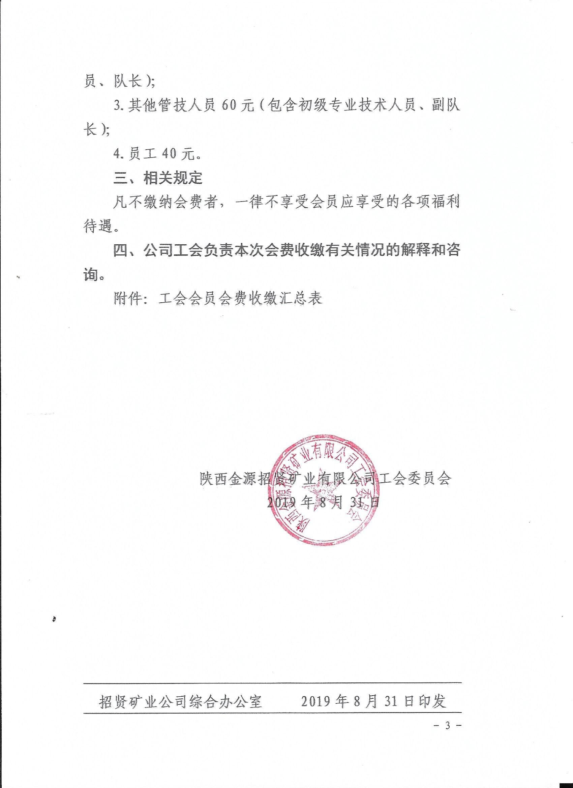
招贤矿业公司工会2019年度工会会员会费收缴汇总表
单位(盖章）： 年 月 日
序号 | 姓 名 | 职务（职称、岗位） | 收缴标准（元） | 缴纳金额（元） | 签 名 | 备 注
1
2
3
4
5
6
7
8
9
10
11
12
13
14
15
16
17
18
19
20

制表人： 审核：

